Степанова Надежда Иосифовна
Государственное автономное профессиональное учреждение
Стерлитамакский колледж строительства и профессиональных технологий
Мастер производственного обучения

Методическая разработка классного часа
«Моя профессия самая лучшая»
Цель классного часа:
Знакомство студентов с новыми видами дорожно-строительных машин, грузоподъемных кранов. Привитие любви к избранной профессии
План
- История возникновения строительных машин
- Землеройно-транспортные машины- бульдозеры и экскаваторы
- Грузоподъемные машины- гусеничные, пневмоколесные, башенные, мостовые краны
Оснащение:
1.Иллюстрация кранов, бульдозеров и экскаваторов на интерактивной доске
2.Видеофильм
Вступительное слово предоставляется мастеру производственного обучения Степановой Надежде Иосифовне
Российский человек в созидательном труде преобразует лик земли. Там, где веками простиралась сухая равнина, возникает море, которое питает гидроэлектростанцию, а на месте холма строится крупный комбинат. Как же нужны гигантские машины, которые в считанные месяцы делают работу, на которую раньше уходило десятки лет. Как известно, любое строительство начинается с устройства транспортных магистралей, инженерных коммуникаций и фундаментов. При этом строители выполняют множество разнообразных земляных работ. Прежде чем возвести дом, роют котлован; сооружение автомобильных и железных дорог начинают с устройства земляного полотна; для укладки водо- и газопроводов , электрокабелей, роют траншеи и т. д.
До революции тяжелые и трудоемкие работы в основном выполнялись в ручную. В распоряжении рабочих были самые примитивные орудия труда: лопата, деревянные тачки и конные перевозки- грабарки, на которых возили грунт. Механизация земляных работ в России в 1013г. не превышала 6%.Пара лошадей волочила по земле ковш, с задней стороны которого были укреплены ручки управления. Емкость такого ковша не превышала 0, 2 кубических метра. Строительная площадка того времени представляла собой что-то вроде муравейника. Целая армия землекопов работала лопатами, на помощь пришла строительная техника. Ни одна стройка мира не обходится без таких машин как бульдозер, экскаватор, скрепер, грузоподъемных кранов. Данные машины облегчают труд человека Что же из себя представляют эти машины и кто ими управляет.
1 ведущий
Бульдозер это землеройная машина, предназначенная для срезания и перемещения грунта, а так же его разравнивания. Эти машины могут выполнять самые различные работы: планировку территории, возведение насыпей, разработку котлованов и другое. А так же чистку территории от снега в зимнее время, камней, кустарников, пней, строительного мусора. Первые отечественные бульдозеры появились в 30-е годы. Еще недавно самым мощным были бульдозеры в сто лошадиных сил, сейчас выпускаются бульдозеры до пятисот лошадиных сил. Улучшается сменное оборудование бульдозера, совершенствуется форма отвала, расширяется ассортимент навесного оборудования. Достоинство бульдозера- простота конструкции, высокая маневренность и мобильность.

Чтец:
Заведу-ка что ли свой бульдозер я,
Никогда я прежде не рулил,
Полюбил профессию отличную,
Аза что не знаю, полюбил.

Мы везде необходимы
Там ,где что-то строится
Грунт насыпать, разровнять,
цикл нулевой начать.

Нам земли насыпать вал
Ничего не стоит
На Стерле Дворец спортивный
Запросто построим

2 ведущий
После работы бульдозера на стройке, за работу принимается экскаватор. Экскаватор- это мощная землеройная машина предназначенная для выемки грунта, рытья котлованов, траншей и при добычи полезных ископаемых От первых отечественных экскаваторов «Ковровец» до экспериментальных машин автоматически следящих систем для планировочных и отделочных работ- такой путь преодолело экскаваторостроение в нашей стране. Емкость ковша самых мощных отечественных машин достигает 80 кубов. Расстояние на которое они могут перемещать грунт 200 метров. От экскаваторщика требуется максимум внимания , большая сосредоточенность. Ведь одна за другой стоят машины в ожидании погрузки , поэтому приходится точно рассчитывать не только минуты, но и секунды. Постоянно изо дня в день экскаваторщику приходится решать задачи разной степени сложности. В чем же привлекательность этой профессии? Вот что по этому поводу говорит наш выпускник Иван Куликов:
-Приходишь на площадку видишь только колышки, которыми отмечены границы будущего котлована и тебе выпадает честь поднять первый ковш земли из котлована для фундамента. Сколько радости испытываешь в эту минуту! Смотришь - кругом пустырь, но думаешь ,оглянутся не успеешь ,как тут дома вырастут и протянутся улицы. В этом-то , пожалуй, и заключается романтика нашей профессии. Но нам идущим вперед всегда трудно, мы ведь чаще всего работаем в поле, на ветру и под дождем, в зной и холод. В нашем деле нужна закалка, выдержка, готовность и умение хорошо работать в любых условиях.
1 ведущий
После того, как вырастет котлован под фундамент, за работу принимается машинист гусеничного или пневмоколесного крана. Кран управляемый машинистом поднимает и перемещает грузы: фундаментные блоки, ж/б изделия, раствор, кирпич .Без крана невозможно обойтись на стройке, так как вручную человеку невозможно перенести тяжести весом в несколько тонн. Профессия наша важна, профессия наша нужна!
Чтец
Мой сосед идет на стройку рано
Чуть рассвет забрезжит голубой
Поднимает пятитонным краном
Желтое светило над рекой

А оно лучи бросает
на поля, долины рек и лес
В окна дома нового вставляет
Крановщик по солнышку с небес

Озарен алеющим рассветом
Он кладет этаж за этажом
Нет не зря на стройке этой
Паренька прозвали «Маяком»

2 ведущий
Затем ,когда ложем фундамент, необходимо поднять дом в высоту, т.е. возвести этажи. Ведь сейчас строят многоэтажные дома и здания. На стройке устанавливают башенный кран, которым управляют наши хрупкие девушки

Чтец
На стройке дома не видать рабочих
И кажется, ломая спину кран,
Один работает с утра до ночи
Он разгибаясь вертит на весу
В четыре тонны каменные блоки
Думает « А вдруг не донесу?»
От тяжести похрустывают локти
За ним механик издали следит,
Его тяжелую работу хвалит.
В кабине башни девушка сидит,
Спокойно руку держит на штурвале
Вся худенькая, тонкий голосок,
Играет солнце в желтизне гребенок
Но кран как несилен, как не высок,
Её он слушается как ребенок

2 ведущий
Профессия машиниста башенного крана привлекательна для тех, кто любит высоту и простор, кому нравится управлять могучей машиной.

1 ведущий
Но наши девушки работают не только на стройках нашего города, но и в цехах заводов, в складских помещениях и управляют мостовыми и козловыми кранами, складируют грузы, устанавливают детали для обработки на станки. И здесь требуется внимание и точность.

Чтец
На больших заводах утром рано
Под сводами высокими в цехах
Величаво проплывают краны,
Краны мостовые на верхах.

На кран взлетела словно птица
Веселая девчонка – крановщица
Точно глазом повела
Груз рабочим подняла

1 ведущий
Как много на свете профессий хороших, но мы выбрали профессию машиниста крана
Чтец
На строительстве дорог
Дамб и котлованов
Ну никак не обойтись
Без подъемных кранов

С нуля стройку начинаем
Блоки бережно ровняем
Чтоб стоял наш дом отлично
И выглядел со стороны прилично

1 ведущий
И мы горды тем, что наша профессия очень значима. Ведь на стройке без крана не обойтись, все замирает, если не работает кран.

Чтец
Когда закат уже чуть белый,
А синий вечер полон звезд.
Над городом стальные стрелы
Видны за много- много верст
Невольно сравниваешь часто,
Когда стрелу вот так взведут,
Она с площадки стройучастка
Как бы нацелена в звезду.

Устремлена, узка, ребриста
Вся обрела предвзлетный вид
Своей подруги серебристой
Той, что пронзая в космос мчит.

И сходство их не чуть не странно
Начнет свой взлет, чуть вспыхнет день
Стрела строительного крана
Ракеты первая ступень

2 ведущий
Вот таким замечательным профессиям обучают в нашем колледже Наши выпускники работают на стройках нашего города, строят дома, здания, преображая наш город, который очень красивый и это благодаря нашим строителям. И очень радостно осознавать, что в этом есть и наша заслуга: бульдозеристов, экскаваторщиков и крановщиков.

Показ видеоролика

Заключительное слово мастера производственного обучения (Степановой Надежды Иосифовны)

Наука идет вперед, развивается ,улучшаются условия труда и улучшаются дорожно-строительные машины, увеличивается их мощность, улучшается внешний вид, т.е дизайн. И вам как будущим специалистам придется на этой технике будущего работать, поэтому необходимо в совершенстве овладеть своей профессией, чтобы быть востребованным обществом

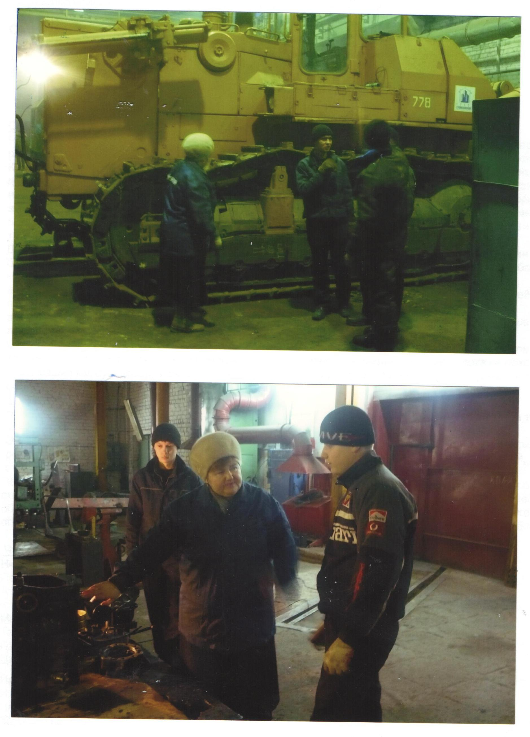

Прохождение производственной практики на предприятиях города.
Студенты осваивают разборку и сборку двигателя, изучают устройство гусеничной ходовой части бульдозера.

